ПИШПЕК
Искаковская жана Константиновская көчөлөрүнүн кесилишиндеги үй
42.87014, 74.59263
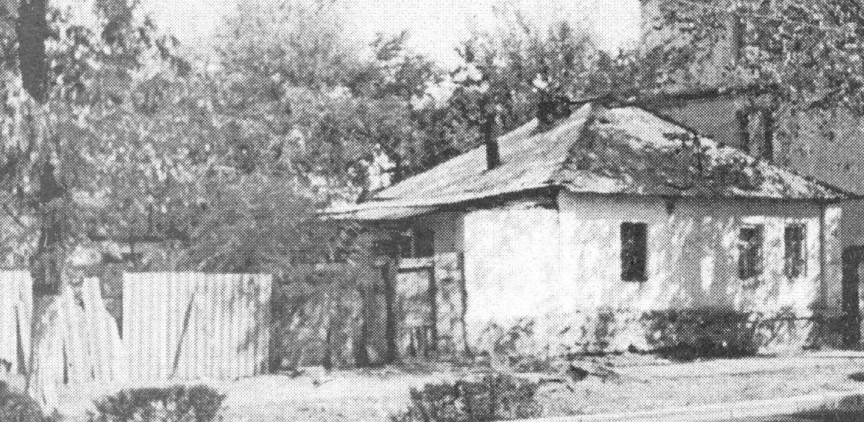
Дом на пересечении улиц Искаковской и Константиновской · Голованева
КЫРГЫЗЧА Искаковская жана Константиновская көчөлөрүнүн кесилишиндеги үй
﻿ Искаковская жана Константиновская көчөлөрүнүн кесилишиндеги үй. 20-кылымдын башы 1882-жылы Пишпекке Кытайдан келген дунган качкындарынын жоон тобу келген. Алар Орусиянын жарандыгына кабыл алынып, Пишкек шаарынын батыш четине компакттуу отурукташып, дунган конушу деп аталган жерди түзүшкөн. Дунгандардын конуштарында дайыма болуп тургандай, бул жерде дунган ээликтери ээн-эркин жайгашып, өнүкпөгөн жерлердин баарын талаалар жана огороддор ээлеп тур
Булак: https://bimap.su/description/pishpek/127_Dom_na_Konstantinovskoi.txt · BIMAP
Фотографии и материалы принадлежат их авторам; лицензия не указана

ФРУНЗЕ
Бул доор боюнча маалымат азырынча табыла элек
42.87014, 74.59263

Фотография пока не добавлена
КЫРГЫЗЧА
Бул доор боюнча маалымат азырынча табыла элек.

БИШКЕК
Бул доор боюнча маалымат азырынча табыла элек
42.87014, 74.59263

Фотография пока не добавлена
КЫРГЫЗЧА
Бул доор боюнча маалымат азырынча табыла элек.

